TRƯỜNG MẦM NON GIANG BIÊN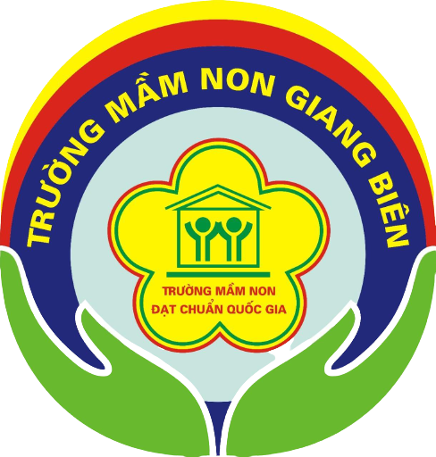
Họ và tên:.....................................................
Lớp: .............................................................

Bé hãy gọi tên các phương tiện giao thông đường bộ.
Khoanh tròn vào những phương tiện giao thông chạy trên đường

